Nella palestra della scuola media Maccioni di Nuoro si sono svolte le finali di Pallapugno dei Giochi Sportivi Studenteschi per la scuola media.
Presenti le rappresentative scolastiche di Desulo (prof.ssa Valentina Sanna), Nuoro 3 (prof.ssa Silvia Soru), Siniscola 2 I.C. “Albino Bernardini” (prof. Roberto Silenzi).
Molto accesi gli incontri disputati, con le squadre che hanno dovuto "combattere" fino all'ultimo gioco.
Molto spesso infatti si è arrivati sul 2 set pari con il quinto set che ha deciso l'incontro.
Oro per la squadra maschile e femminile dell'Istituto Comprensivo “Albino Bernardini di Siniscola”, davanti alle compagini di Desulo e Nuoro.
Prossimo appuntamento per la Pallapugno a giugno, dove 4 squadre miste si sfideranno per il Trofeo Coni: la squadra vincente parteciperà alla finale nazionale prevista per settembre a Rimini. Lo scorso anno la polisportiva Pollicina partecipò alle finali nazionali del Trofeo Coni a Senigallia (AN).
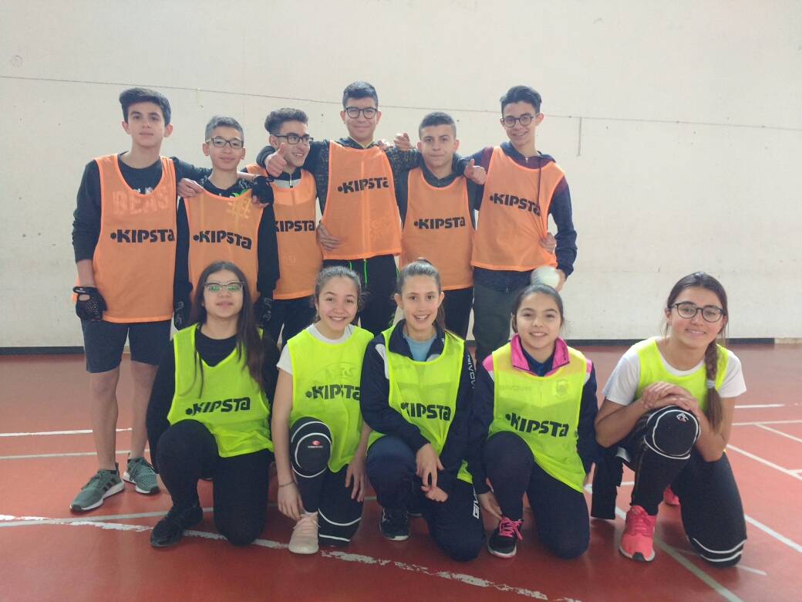
Le 2 squadre vincenti dell'I.C. “Albino Bernardini” di Siniscola
In piedi da sinistra: Enrico Multazzu, Alessio Castangia, Nicolò Bomboi, Emanuele Corrias, Gabriele Assaiante, Gabriele Coronas. Accosciate da sinistra: Efilù Fenu, Greta Castangia, Chiara Loddo, Antonella Contu, Alessandra Silenzi.

